Міністерство освіти і науки України

Центральноукраїнський національний технічний університет

**МЕХАНІКО-ТЕХНОЛОГІЧНИЙ ФАКУЛЬТЕТ**

Кафедра кібербезпеки та програмного забезпечення

**Звіт**

з виконаної лабораторної роботи № 2

Дисципліна: Комп'ютерні мережі

Виконав :

студент академічної групи КІ-15

Аннаєв А. _____________________

Перевірив :

Викладач

______________________________

Кропивницкий- 2018

Лабораторная работа № 2

**Тема**: Диагностические средства в сетях TCP / IP

**Цель**: Получить практические навыки работы с сетевыми системными утилитами Ping, Tracert (Traceroute в ОС Linux), Nslookup

**Необходимо знать**: Основы использования консоли выбранной ОС

**Задание** :

Используя сеть утилиту Ping (проверка соединения в сетях на основе TCP / IP) получить заданные данные проанализировать их и добавить результаты в отчет.

**Параметры запроса сетевой утилиты Ping:**

* Запрос к серверу 87.76.65.158 (kievcity.gov.ua). (Отправить 20 эхо запросов. Размер буфера отправки 1000)
* Запрос сервера 195.230.140.114 (kntu.kr.ua). (Отправить 20 эхо запросов. Размер буфера отправки 1000)
* 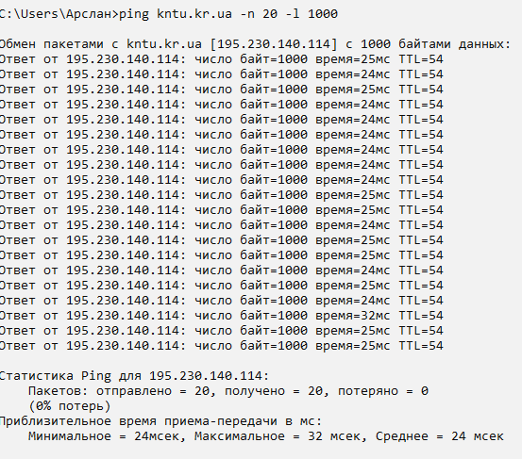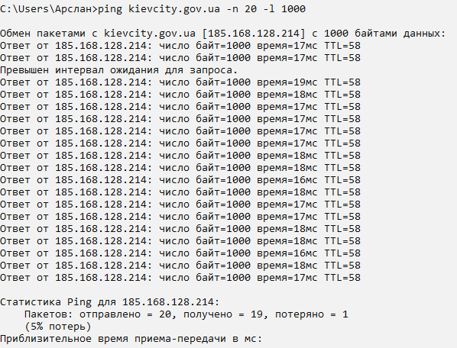Запрос к серверу 166.78.205.55 ([www.newyork.com](http://www.newyork.com)). (Отправить 20 эхо запросов. Размер буфера отправки 1000)

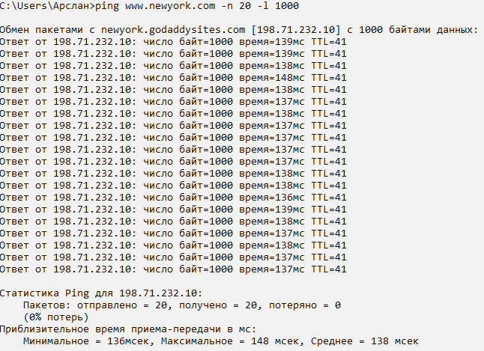

Используя сеть утилиту Tracert (определение маршрутов следования данных в сетях TCP / IP) получить заданные данные проанализировать их и добавить результаты в отчет.

**Параметры запроса сетевой утилиты Tracert:**

* Запрос к серверу 87.76.65.158 (kievcity.gov.ua). (Максимальное число прыжков при поиске узла. 100)
* Запрос сервера 195.230.140.114 (kntu.kr.ua). (Максимальное число прыжков при поиске узла. 100.)
* 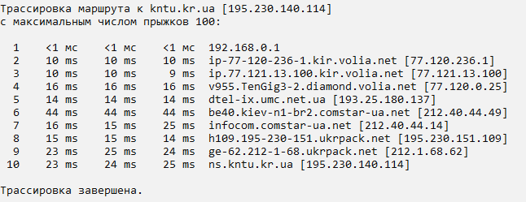Запрос к серверу 166.78.205.55 ([www.newyork.com](http://www.newyork.com)). (Максимальное число прыжков при поиске узла. 100.)

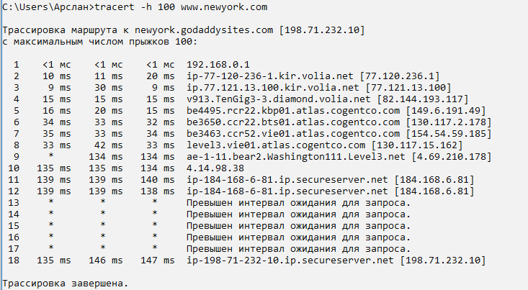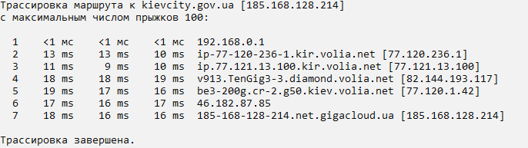

Используя сеть утилиту nslookup (обращение к системе DNS) получить заданные данные проанализировать их и добавить результаты в отчет.

**Параметры запроса сетевой утилиты** nslookup**:**

* Получить данные сайта www.ukr.net, с помощью DNS сервера google-public-dns-a.google.com [8.8.8.8].

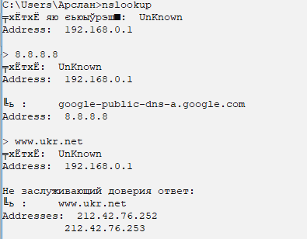

Контрольные вопросы

1. Зачем нужен стек протоколов TCP / IP?

Для организации правильной работы устройств в сети. Задает какие уровни должны быть в сети, и какие функции выполняет каждый уровень.

1. Зачем нужен протокол Transmission Control Protocol (TCP)?

Передача данных с предварительной установкой соединения, с повторным запросом данных в случае потери, и проверкой целостности передаваемых данных и уведомление отправителя о результатах передачи.

1. Зачем нужен протокол User Datagram Protocol (UDP)?

Передача данных без предварительной установкой соединения для быстрого обмена между двумя точками.

1. Зачем нужен протокол ICMP?

Для оповещения об ошибке на сетевом уровне

Для диагностики сети.

1. Какие существуют типы пакетов ICMP?

Эхо-запрос ,Эхо-ответ, Сеть недостижима, Узел недостижим, Запрос доменного имени

1. По каким полям формируется пакет ICMP?

Тип сообщения, Код сообщения, Контрольная сумма,

1. Зачем нужен ICMP Echo-Request?

Для проверки доступности устройства в сети

1. Что такое ICMP Echo-Reply?

Подтверждения нахождения устройства в сети.

1. Какие существуют аналоги команды ping?

Arping, fping, pathping.

1. Объясните как работает команда Tracert?

Для определения промежуточных маршрутизаторов traceroute отправляет целевому узлу серию ICMP-пакетов (по умолчанию 3 пакета), с каждым шагом увеличивая значение поля TTL («время жизни») на 1. Это поле обычно указывает максимальное количество маршрутизаторов, которое может быть пройдено пакетом. Первая серия пакетов отправляется с TTL, равным 1, и поэтому первый же маршрутизатор возвращает обратно ICMP-сообщение «time exceeded in transit», указывающее на невозможность доставки данных. Traceroute фиксирует адрес маршрутизатора, а также время между отправкой пакета и получением ответа (эти сведения выводятся на монитор компьютера). Затем traceroute повторяет отправку серии пакетов, но уже с TTL, равным 2, что заставляет первый маршрутизатор уменьшить TTL пакетов на единицу и направить их ко второму маршрутизатору. Второй маршрутизатор, получив пакеты с TTL=1, так же возвращает «time exceeded in transit».